**课程报告**

**包含的库：**

#include<iostream>

#include<conio.h>

#include<Windows.h>

#include<time.h>

#include<string>

#include<vector>

#include<algorithm>

#include<fstream>

#include<cmath>

**类：**

Frame类：框架的显示

Plane类：飞机的具体功能，如移动，打印，销毁等，其中，我方飞机可以控制移动，敌方飞机在向下移动的同时会随机左右移动

Game类：游戏的主要流程，有Plane me（我方飞机），vector<Plane> enemy（敌方飞机）、以及一个vector<COORD> bullet，该向量包含所有子弹，Game类有控制子弹移动，打印，销毁的函数，同时有判断子弹是否打中飞机的函数

**其他函数：**

int random(int a, int b)返回一个a到b之间的整数

**其他功能：**

排行榜

后期考虑选择游戏难度（通过调整每次循环的Sleep时间和敌机移动的时间控制），以及每隔一段时间增加一个同样可以发射子弹的Boss。

**游戏界面：**

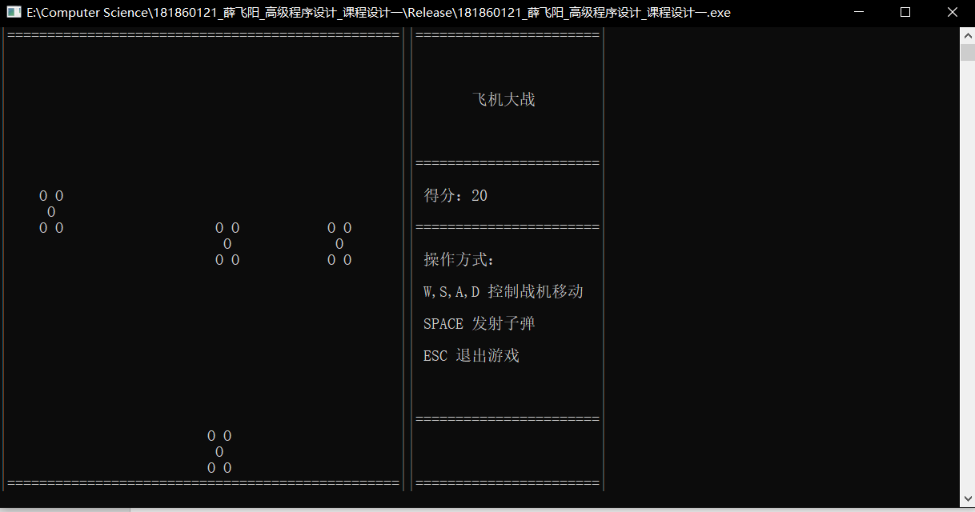

附加文件：scorelist.txt